ＳＳＫ
月 刊
全国障害者介護制度情報
ホームページ：www.kaigoseido.net

★主管課長会議資料の解説

★札幌市、重度訪問介護の充実を記者会見

★北九州市の入院時のコミュニケーション支援事業が言語障害のない障害者にも対象拡大

２・３月合併号  ２０１３．３．１５ |  | 編集：障害者自立生活・介護制度相談センター  情報提供・協力：全国障害者介護保障協議会
発送係（定期購読申込み・入会申込み、商品注文） (月～金 ９時～１７時）
TEL･FAX ０１２０－８７０－２２２（フリーダイヤル）
TEL･FAX ０４２－４６７－１４６０
制度係（交渉の情報交換、制度相談）
（３６５日 １１時～２３時（土日祝は緊急相談のみ））
ＴＥＬ ００３７－８０－４４４５（フリーダイヤル）
ＴＥＬ ０４２－４６７－１４７０
電子メール： ｘ＠ｋａｉｇｏｓｅｉｄｏ．ｎｅｔ
郵便振込 | 口座名：障害者自立生活・介護制度相談センター 口座番号00120-4-28675
２０１３年２月・３月合併号

目次

３・・・・札幌市、重度訪問介護の充実を記者会見
４・・・・主管課長会議資料の解説
１８・・・訪問系サービスの国庫負担基準額
２４・・・北九州市コミュニケーション支援が言語障害のない障害者も対象に
３６・・・全国ホームヘルパー広域自薦登録協会のご案内

＜介護制度情報ホームページ情報＞ 医療的ケア法制化（吸引・経管栄養）関連の詳細情報はホームページ新着情報ページ（日本地図をクリックした先）の左メニュー「医療ケア制度」コーナーに多くの資料を掲載中です。

全国ホームヘルパー広域自薦登録協会よりお知らせ
２０１２年単価改正で単価が下がりましたが給与は引き下げません。処遇改善手当も２０１２年度以降も継続します
たとえば東京と周辺県は重度訪問介護区分６で時給１６２０円、身体介護は時給２１２０円（詳しくは巻末の広告ページを）
・2009年度制度の単価改善で、重度訪問介護の単価アップ・雇用保険加入・原則厚生年金加入開始。自薦ヘルパーを確保するための求人広告費や、ヘルパー研修受講料の助成（東京などで随時行う研修を受けるための交通費なども助成）、求人広告むけフリーダイヤル番号無料貸し出しと求人広告の電話受付代行も実施中。
・介護者の保障のアップで介護人材確保がより確実になりました。

札幌市、重度訪問介護の充実を記者会見

札幌市では、数年前の交渉で、気管切開の２４時間人工呼吸器利用者と言語障害の重い重度の脳性まひ者は、毎日２４時間の重度訪問介護を受けられるようになっていますが、他の障害者は２４時間の介護が必要でも、最高で１日１１時間しか重度訪問介護を受けられない状態です。
こんな中、札幌市長は、記者会見で来年度の新規施策などを発表しました。この新規施策の中で、重度訪問介護の拡大という項目があり、単身世帯は１日１５～１８時間（４５０～５４０時間）まで拡大、家族同居は１０～１３時間（３２０～４１０時間）に拡大するとのことです。対象者は数十人。
しかし、最高１８時間では、他人介護料大臣承認の４時間を足しても、まだ２２時間です。あと２時間の予算を来年度以降に確保して欲しいものです。

札幌市の新年度施策のＨＰより
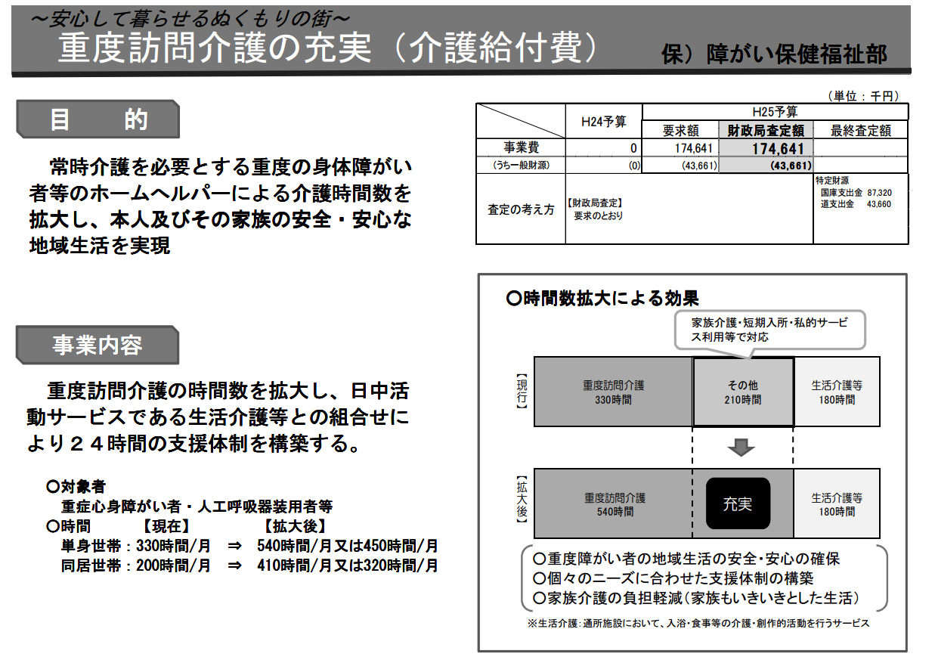
主管課長会議資料の解説

２月２５日に厚労省で障害保健福祉部の主管課長会議があり、全国の都道府県・政令市・中核市に新年度の制度改正部分等について説明がありました。
関係するページについて、抜粋して解説していきます。

障害福祉課５ｐ
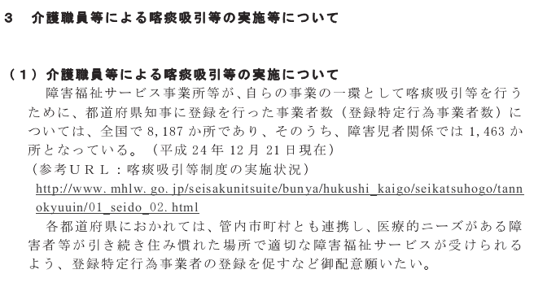

解説
吸引や経管栄養のできる事業者として都道府県に登録した事業者数は8187箇所と課長会議資料で書かれていますが、重度訪問介護の事業者数を見ると、次ページのように、宮崎県の０箇所や香川県の１箇所から、東京都の２２８箇所まで、大きなばらつきがあります。（なお、次ページの表は県によっては障害の居宅介護や重度訪問介護は、介護保険の訪問介護の欄に集約されている場合があります）。
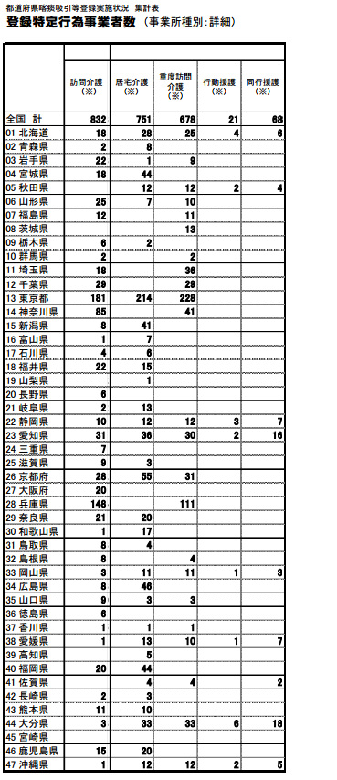
注：訪問介護等（※部分）については、都道府県によっては、同一の事業所についてそれぞれ登録を行っている場合あり。（例：介護保険法の指定訪問介護事業所かつ障害者自立支援法の重度訪問介護事業所である場合等）
厚労省ＨＰの資料より訪問系サービスのみ抜粋
平成24年5月31日～平成25年2月22日報告数

障害福祉課５ｐ

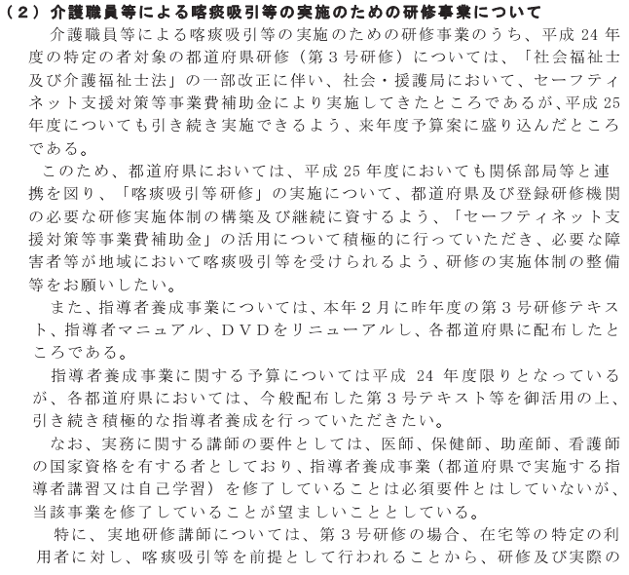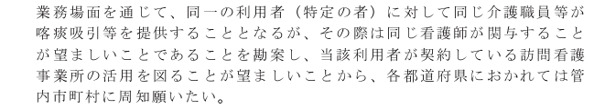
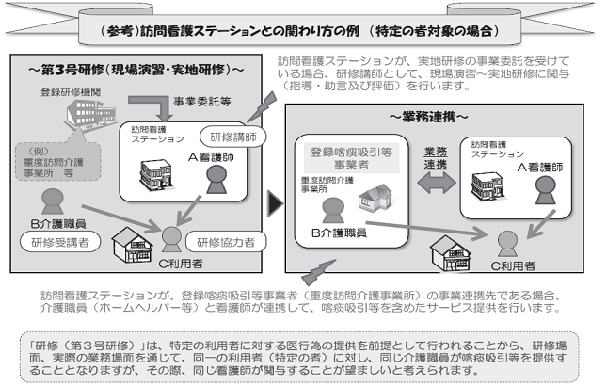

解説
制度を正しく理解していない一部の県で、「特定の者」の研修講師の要件について、研修事業者に所属する看護師が講師をすることを義務付ける等という厳しいルールを勝手に作っている県がありました。これについては、上記の課長会議資料で、障害者が利用中の訪問看護ステーションの看護師が講師をすることが望ましいと説明がありました。（もちろんこの制度は訪問看護ステーションの看護師以外の医者や看護師が講師をすることでも構いません）。
この制度は、利用者が医療的ケアの提供をするヘルパーが少なくて困るということがないように、様々な配慮で作られています。一部の都道府県が趣旨を理解せずに看護系職員の意見で厳しいルールを勝手に作っている現状があり、各地の障害者団体が抗議を行いつつ、厚労省にも報告して、１つ１つ改善中です。
また「特定の者」対象の研修講師向けのＤＶＤと指導者マニュアルが新しくなっています。
障害福祉課102ｐ

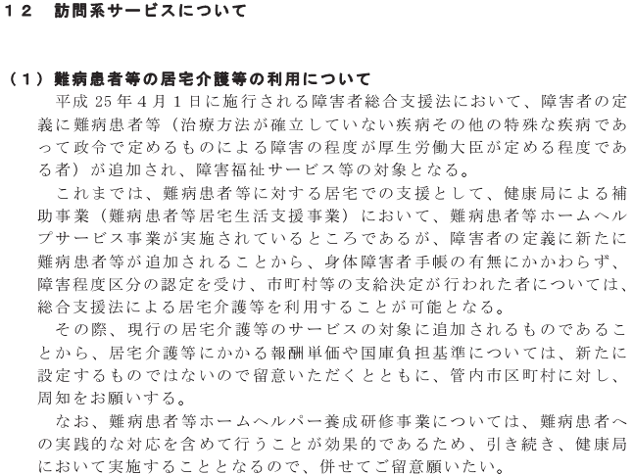

解説
法改正で130の難病が新たに対象になりました。今まで知的障害と精神障害の場合は障害手帳がなくても、区分認定を受け区分１以上になれば、障害福祉サービスが使えました。しかし、身体障害者は障害者手帳がないとサービス利用ができず区分認定も受けられませんでした。これが、130の難病の場合は、手帳がなくても区分認定を受け区分１以上になれば、サービスが使えるようになりました。
（なお、難病として対象にされたのが病名の限定列挙の１３０種類だけと定義したことには問題があります。）

障害福祉課102ｐ

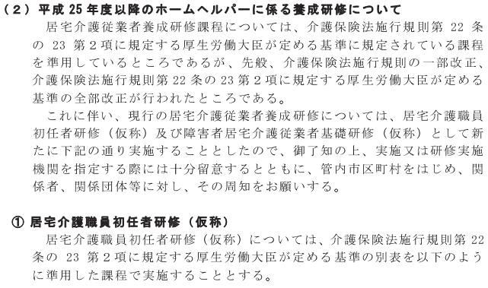
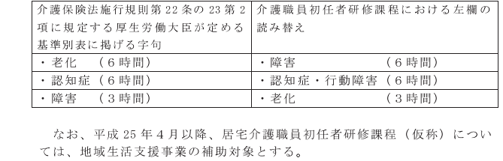

解説
介護保険では２級ヘルパー研修が４月から廃止され、同じ１３０時間の研修時間数で研修内容が大きく変わる、「介護職員初任者研修」に変わります。例えば、通信研修では通信部分とスクーリングが科目ごとに何度も繰り返される形式になり、修了時の試験も新設されます。障害施策についても、２級を廃止し、「居宅介護職員初任者研修」という名称に変わります。研修内容は介護保険とほぼ同様（老化と障害の講義部分が３時間逆転）です。ただし、介護保険の研修修了証で障害のヘルパーもできる規定になっているため、今後も実際に各都道府県で様々な研修事業者によって行われるヘルパー研修は介護保険のカリキュラムによるものになるでしょう。

障害福祉課103ｐ

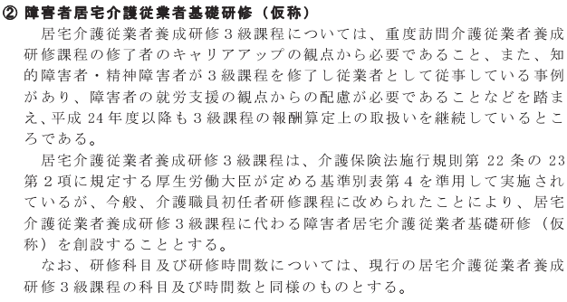

解説
介護保険では３級ヘルパーは廃止されていますが、障害施策では今後も温存されます。また、研修内容は現行と変わらず、時間数は５０時間で、３級の名称だけが変更になり、「障害者居宅介護従業者基礎研修」となります。
介護保険での改正とともに表にまとめました。

現行 | 改正後
介護福祉士 （実務３年かつ540日で受験可能） | 介護福祉士 （実務３年かつ540日＋実務者研修終了で受験可能）
１級 230ｈ | 実務者研修 450ｈ（2級や初任者研修修了者は免除で320ｈ）
２級 130ｈ | 居宅介護職員初任者研修 130ｈ
３級 50ｈ | 障害者居宅介護従業者基礎研修 50ｈ
障害福祉課104ｐ

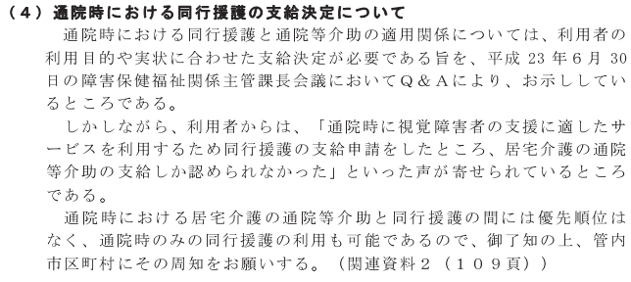

障害福祉課109ｐ
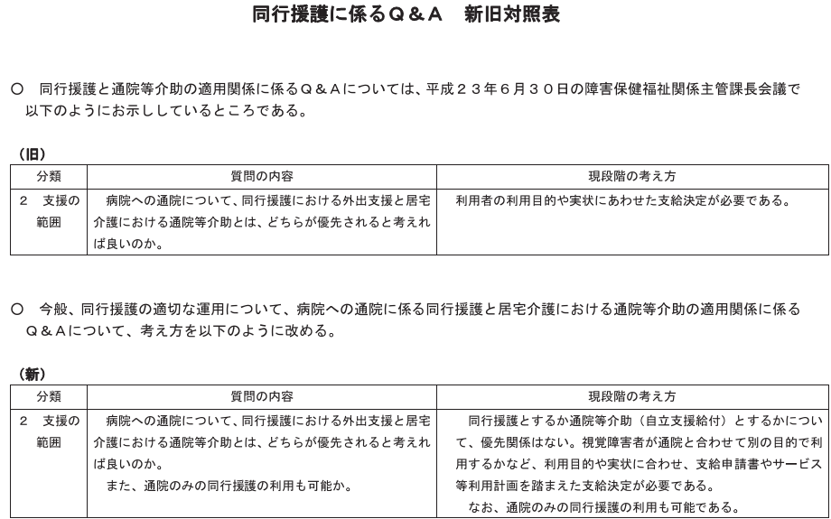

解説
視覚障害者団体の交渉力は眼を見張るものがあります。
障害福祉課104ｐ

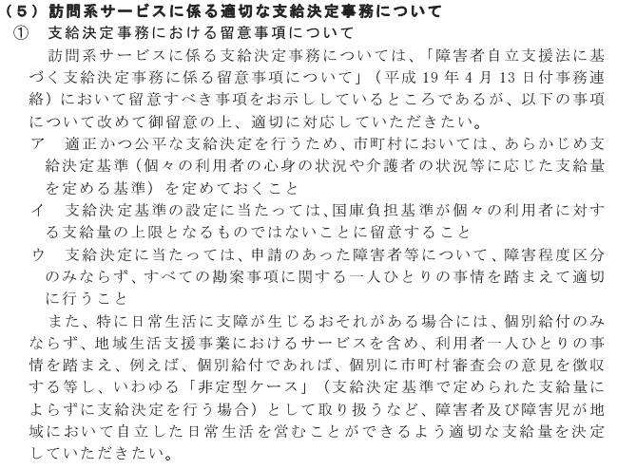

解説
重要な文書ですので、毎年掲載されています。特に長時間の介護が必要な障害者の場合は、市町村の支給決定基準で足りない場合は、市町村は「非定型ケース」として審査会の意見を聞くことを経て、「自立した日常生活をできるような支給量」を決定しなければなりません。

障害福祉課104ｐ

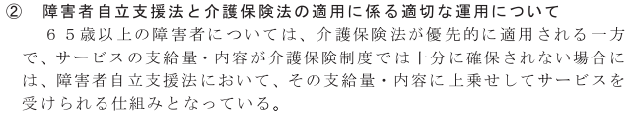
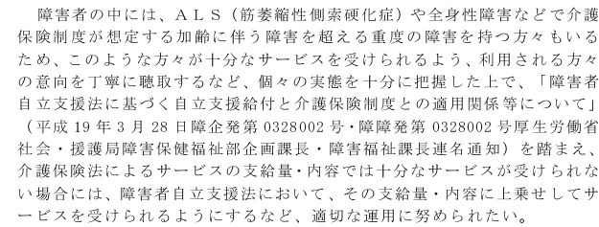

解説
これも重要な文書ですので、毎年掲載されています。たとえば、１日２４時間の介護が必要な場合は、介護保険限度額で１日３時間の訪問介護が出る場合は、残り２１時間は障害の重度訪問介護の支給決定を受けます。全体で何時間の介護が必要かを判断するのは市町村の障害福祉担当課で、介護保険の限度額まで使った週間ケアプランを見て介護保険で賄われる介護時間を把握し、足りない時間は障害福祉担当課で支給決定しなければいけません。
介護保険は家族同居でも１人暮らしでも同じ限度額のため、「家族同居の場合は余るが、１人ぐらしでは介護が足りない」と言われています。一方、障害ヘルパー制度は、「自立した日常生活ができる支給量を出す」ことが法律で市町村の義務とされていますので、同居家族の状態によって大きく時間数が変わります。このため、障害が軽い場合でも、重い場合でも、同居家族が病気を持っている場合や、障害者が１人ぐらしの場合は、介護保険の水準より障害ヘルパーの水準が高いということになるのが普通です。その場合は、介護保険対象者であれば、障害ヘルパー制度を上乗せ利用できます。
一部の市町村が、区分が軽度の障害者には障害ヘルパーの上乗せを認めないなど、今でも間違った運用がされており、今後も障害者団体の改善運動が必要です。

障害福祉課105ｐ

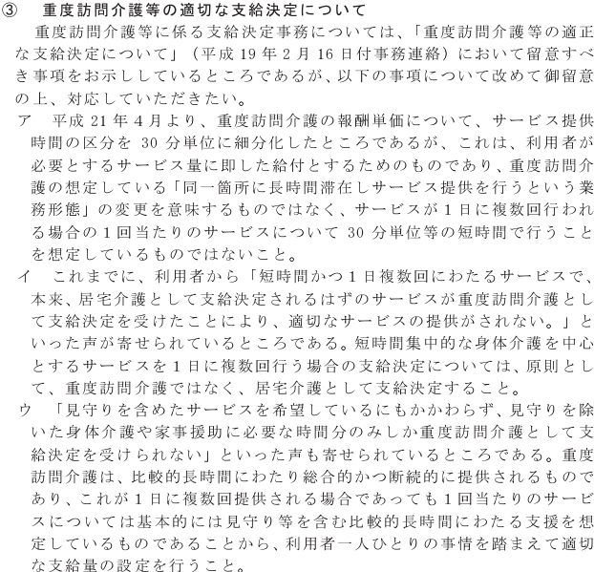

解説
これも重要な文書ですので、毎年掲載されています。重度訪問介護の単価は１時間あたりが低く、身体介護に比べて２倍半ほどの差があります。これは、重度訪問介護が連続長時間のサービスを同一ヘルパーで行うことを前提としているからです。
身体介護は８時間勤務の常勤ヘルパーが１日に３回（１回あたり１ｈ～１.５ｈ）のサービス提供に出向き、残りの時間は事業所に待機する想定で単価設定がされています。重度訪問介護の場合は８時間勤務の常勤ヘルパーが８時間全て直行直帰でサービス提供に入る想定で単価設定されています。この２つの想定でほぼ同じ金額が事業所に入るようになっています。
重度訪問介護では、常勤ヘルパーが８時間連続のサービスを行い、２４時間介護の利用者には８時間のサービスを３交代で行うように想定されて単価が設定されています。すなわち、サービスの単価が８時間を区切りとして３交代制で作られており、１人目の８時間の前半４時間が高い単価で、後半４時間が低い単価となっています。２人目の８時間も前半４時間が高い単価で、後半４時間が低い単価となりますが、この単価は１人目より５％低くなっています。これは事業所の管理コストが２人目以降は削減できるからです。３人目も２人目と同じ単価です。
しかしながら、１時間あたりの単価が低い重度訪問介護を短時間細切れのケアプランの障害者に強要している問題のある市町村があります。
例えば、ある九州の市は、２４時間の介護が必要な障害者に対して、深夜や昼間に「２時間重度訪問介護利用し、２時間空白を開ける」という繰り返しのケアプランを作り、重度訪問介護を必要時間の半分だけ支給決定しています。

また、関西の政令市では、数年前まで、障害者の睡眠中の深夜のサービスについて、見守り時間を支給決定の対象にせず、実際に身体介護を提供した時間だけ重度訪問介護を支給決定するという間違いを行っていました。これについては当事者団体の運動と国の指導もあり、現在は深夜８時間も連続した重度訪問介護８時間が決定され、２４時間以上の支給量が必要な障害者には出るようになっています。

障害福祉課105ｐ

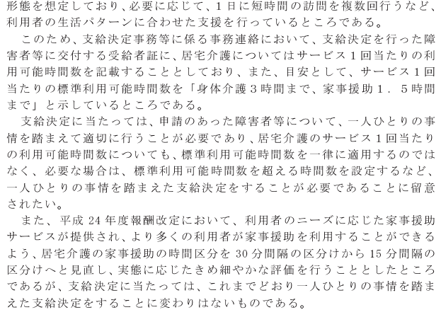

解説
これも重要な文書ですので、毎年掲載されています。知的障害者の１人ぐらしなどの場合は、家事援助中心（身体介護もあるがその割合が少ないので家事援助中心）で連続長時間のプランが作られる場合や、頚髄損傷の場合は排泄介護に１回に４～５時間かかる場合があるなど、個々人によって標準的な介護時間は違います。
障害福祉課106ｐ
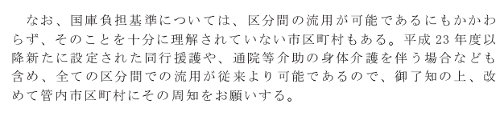
解説
国庫負担基準については、個々人の上限ではなく、市町村内のすべてのヘルパー利用障害者の合算額が、その市町村の国庫負担基準の合計額となります。市町村の障害ヘルパー年間決算額と、市町村の国庫負担基準合計額×１２ヶ月を比べて、後者が多ければ、市のヘルパー決算額全体が国庫負担の対象になり、決算額の５０％は国が、２５％は都道府県が負担します。
国庫負担基準額は次ページの表の額です。年に１回でも訪問系サービスを使えばこの表の１２倍の額が市町村の年間の国庫負担基準合計額になります。
例えば、今まで訪問系サービスを使っていなかった区分６の障害者が通院等介助を年に１回使えば、249400×12= 299万2800円が市町村の年間の国庫負担基準合計額に加算されます。
また、国庫負担基準を超過する市町村には、超えた部分に７５％補助する制度（下記の重度訪問介護等の利用促進に係る市町村支援事業）が別途あります。

障害福祉課106ｐ
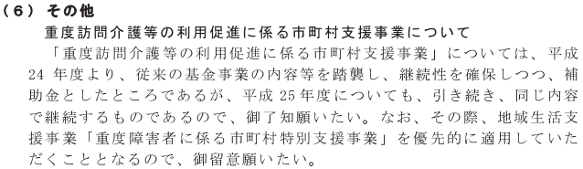
（全国障害者介護保障協議会作成）
訪問系サービスの国庫負担基準額（平成24年4月1日～）
1人あたりの国庫負担基準額/月 （３年ごとの改訂が原則）

利用サービスの種類 |  |  | 平成18年  厚労省告示  第530号 | 障  害  児 | 区分  1 | 区分  2 |  | 区分  3 | 区分  4 | 区分  5 | 区分  6 | 重度包括  対象者
居宅介護 | 介護保険  給付対象者  ではない | 通院等介助/通院等乗降介助 | ホ(１) | 114,800 | 55,400 | 62,900 |  | 79,600 | 124,000 | 181,700 | 249,400 | 634,000
居宅介護 | 介護保険  給付対象者  ではない | 通院等介助/通院等乗降介助  ＋身体介護/家事援助
居宅介護 | 介護保険  給付対象者  ではない | 身体介護/家事援助 | ホ(２) | 86,200 | 26,800 | 34,700 |  | 51,000 | 95,900 | 153,500 | 220,800 | 634,000
居宅介護 | 介護保険  給付対象者  ではない | 通院等介助/通院等乗降介助  ＋日中活動系サービス | ホ(３) | 114,800 | 55,400 | 62,900 |  | 79,600 | 124,000 | 181,700 | 194,400 | 634,000
居宅介護 | 介護保険  給付対象者  ではない | 通院等介助/通院等乗降介助  ＋身体介護/家事援助  ＋日中活動系サービス
居宅介護 | 介護保険  給付対象者  ではない | 身体介護/家事援助  ＋日中活動系サービス | ホ(３) | 86,200 | 26,800 | 34,700 |  | 51,000 | 95,900 | 153,500 | 194,400 | 634,000
居宅介護 | 介護保険  給付対象者  ではない | 経過的居宅介護利用型  共同生活介護  【経過措置】 | ホ(４) |  |  | 14,000 |  | 36,900 | 46,600 | 65,100 | 97,600 | 634,000
居宅介護 | 介護保険  給付対象者  ではない | 共同生活介護/共同生活援助で  通院等介助/通院等乗降介助 | ヘ |  | 21,000 |  |  |  |  |  |  | 634,000
居宅介護 | 介護保険  給付対象者  ではない | 共同生活介護  ※重度訪問介護対象者  【経過措置】 | ト(１) |  |  |  |  |  | 67,700 | 86,600 | 119,200 | 634,000
居宅介護 | 介護保険  給付対象者  ではない | 共同生活介護  ※同行援護対象者  【経過措置】 | ト(２) |  |  |  |  |  | 30,800 |  |  | 634,000
居宅介護 | 介護保険  給付対象者  ではない | 共同生活介護  ※行動援護対象者  【経過措置】 | ト(３) |  |  |  |  |  | 53,200 | 72,600 | 105,100 | 634,000
居宅介護 | 介護保険  給付対象者  ではない | 共同生活介護で身体介護【経過措置】 | チ |  |  |  |  |  | 32,500 | 51,400 | 84,000 | 634,000
居宅介護 | 介護保険給付対象者 |  | - |  | 0 |  |  |  |  |  |  | 320,600
重度訪問介護 | 介護保険  給付対象者  ではない | 併用なし | ハ(１) |  |  |  |  | 198,200 | 248,100 | 311,100 | 440,700 | 634,000
重度訪問介護 | 介護保険  給付対象者  ではない | 日中活動系サービス | ハ(３) |  |  |  |  | 108,000 | 139,400 | 178,400 | 244,900 | 634,000
重度訪問介護 | 介護保険  給付対象者  ではない | 共同生活介護 | ハ(４)(一) |  |  |  |  | 36,600 |  |  |  | 634,000
重度訪問介護 | 介護保険  給付対象者  ではない | 共同生活介護  【経過措置】 | ハ(４)(二) |  |  |  |  |  | 74,400 | 95,400 | 150,000 | 634,000
重度訪問介護 | 介護保険  給付対象者  ではない | 経過的居宅介護利用型  共同生活介護  【経過措置】 | ハ(４)(四) |  |  |  |  | 79,100 | 90,000 | 110,700 | 167,800 | 634,000
重度訪問介護 | 介護保険  給付対象者 | 併用なし | ハ(２) |  |  |  |  | 135,600 |  |  |  | 320,600
重度訪問介護 | 介護保険  給付対象者 | 日中活動系サービス | ハ(３) |  |  |  |  | 108,000 | 139,400 | 135,600 | 135,600 | 320,600
重度訪問介護 | 介護保険  給付対象者 | 共同生活介護  【経過措置】 | ハ(４)(三) |  |  |  |  | 36,600 |  |  |  | 320,600
重度訪問介護 | 介護保険  給付対象者 | 経過的居宅介護利用型  共同生活介護  【経過措置】 | ハ(４)(五) |  |  |  |  | 36,600 |  |  |  | 320,600
同行援護 | 介護保険  給付対象者  ではない | 併用なし | リ（１） | 112,700 |  |  |  |  |  |  |  | 634,000
同行援護 | 介護保険  給付対象者  ではない | 共同生活介護  【経過措置】 | リ（２） |  | 30,900 |  |  |  |  |  |  | 634,000
同行援護 | 介護保険  給付対象者  ではない | 経過的居宅介護利用型  共同生活介護  【経過措置】 | リ（２） |  |  |  |  |  |  |  |  | 634,000
同行援護 | 介護保険  給付対象者 | 併用なし | リ（１） |  | 112,700 |  |  |  |  |  |  | 320,600
同行援護 | 介護保険  給付対象者 | 共同生活介護  【経過措置】 | リ（２） |  | 30,900 |  |  |  |  |  |  | 320,600
同行援護 | 介護保険  給付対象者 | 経過的居宅介護利用型  共同生活介護  【経過措置】 | リ（２） |  |  |  |  |  |  |  |  | 320,600
行動援護 | 介護保険  給付対象者  ではない | 併用なし | ニ(１) | 159,400 |  |  |  | 125,400 | 168,900 | 224,500 | 291,700 | 634,000
行動援護 | 介護保険  給付対象者  ではない | 日中活動系サービス | ニ(３) | 159,400 |  |  |  | 95,600 | 124,500 | 158,100 | 190,500 | 634,000
行動援護 | 介護保険  給付対象者  ではない | 共同生活介護 | ニ(４)(一) |  |  |  |  | 20,600 |  |  |  | 634,000
行動援護 | 介護保険  給付対象者  ではない | 経過的居宅介護利用型  共同生活介護  【経過措置】 | ニ(４)(二) |  |  |  |  | 56,400 | 65,900 | 84,400 | 116,300 | 634,000
行動援護 | 介護保険  給付対象者 | 併用なし | ニ(２) |  |  |  |  | 74,900 |  |  |  | 320,600
行動援護 | 介護保険  給付対象者 | 日中活動系サービス | ニ(３)(五) |  |  |  |  |  |  |  |  | 320,600
行動援護 | 介護保険  給付対象者 | 共同生活介護 | ニ(４)(一) |  |  |  |  | 20,600 |  |  |  | 320,600
行動援護 | 介護保険  給付対象者 | 経過的居宅介護利用型  共同生活介護  【経過措置】 | ニ(４)(三) |  |  |  |  |  |  |  |  | 320,600
重度  包括 | 介護保険給付対象者ではない |  | イ(１) |  |  |  |  |  |  |  |  | 830,400
重度  包括 | 介護保険給付対象者 |  | イ(２) |  |  |  |  |  |  |  |  | 329,600
参考：  介護保険の利用上限月額 |  |  |  |  | 104,000 |  | 165,800 | 194,800 | 267,500 | 306,000 | 358,300 | 358,300
※級地加算は加味していません

障害福祉課107ｐ
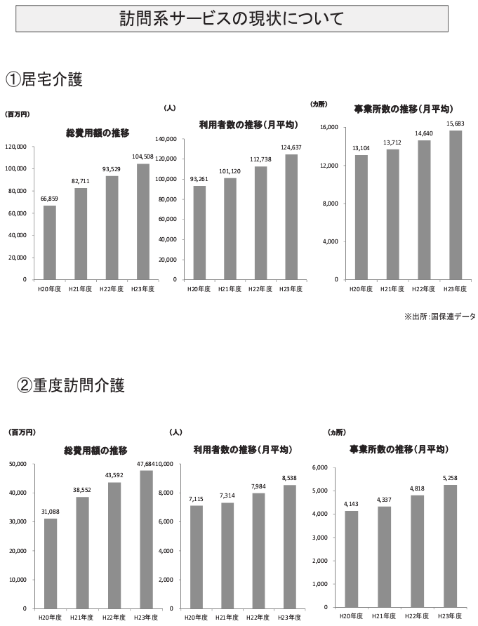
解説
重度訪問介護利用者は全国で8500人を超えました。（居宅介護は12万人）
138ｐ

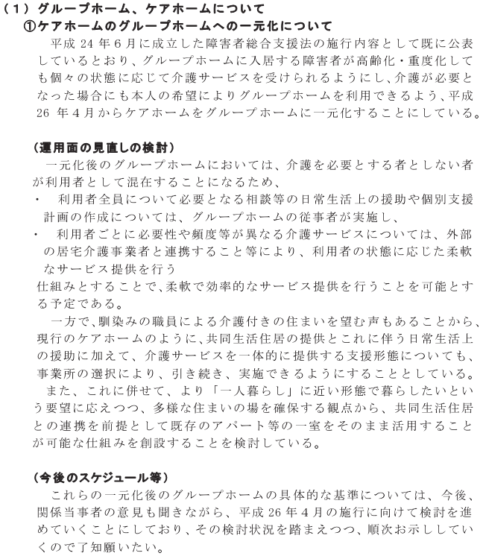

解説
ケアホームとグループホームが法改正で１つになります。この改正にあわせ、従来型のグループホーム（介護は世話人が行う）と、新型のグループホーム（グループホーム職員は介護を行わず、外部の訪問系サービスを自由に選んで利用できる）の２種類になります。また、中心の事業所から半径３０分以内に点在するグループホームのサテライトは、一般のアパートに１人で住む形も認められます。
これにより、従来、地域移行を活発に行う事業所の周辺に長時間介護の必要な単身障害者が増えて市町村の財政負担になっていた問題が解決するかもしれません。地域移行を活発に行う団体がグループホームを１箇所つくり、半径３０分の範囲に１人ぐらしできるアパートを借りることで、従来の一人暮らしと同等の生活ができるようになり、行政上はグループホーム扱いになるため、出身自治体がグループホームとヘルパー等のサービスの費用負担をするようになります。

月刊誌全巻と資料集１～７巻のＣＤ－ＲＯＭ版
会員２０００円＋送料、非会員３０００円＋送料
障害により紙の冊子のページがめくりにくい、漢字が読めないという方など向けに、パソコン画面に紙のページと全く同じ物をそのまま表示させることができるＣＤ－ＲＯＭ版を販売しています。マイクロソフトＷＯＲＤファイル（97年10月号～最新号の月刊誌＆Howto介護保障別冊資料集１～７巻を収録）と、それを表示させるワードビューアソフトのセットです。ハードディスクにコピーして使うので、ＣＤ－ＲＯＭの入れ替えは不用です。マウスのみでページがめくれます。
交渉ノウハウの第一歩はこの資料の熟読をおすすめします。

ヒューマンケア協会の本を取り扱い中
特に､セルフマネジドケアハンドブックは自薦ヘルパー推進協会の通信研修のテキストの１つですので､お勧めです。
セルフマネジドケアハンドブック \2,000
自立生活プログラムマニュアル \1,300
自立生活への鍵 \1,200
申し込みは発送係０１２０－８７０－２２２ 今月号の封筒でもＦＡＸ注文可能

過疎地で自立生活センターを作りたい障害者を募集。過疎地対策で助成や貸付も実施
自薦ヘルパー（パーソナルアシスタント制度）推進協会
全国各地で障害当事者が主体的にＣＩＬ（重度の障害者が施設や親元から出て地域で自立生活できるように支援する事業体＆運動体）を立ち上げるための助成や貸付、さまざまな研修を提供しています。（通信研修と宿泊研修を組み合わせた研修を行っています）。エンパワメント（サービスを使う障害者自身が社会力などをつける）方式の自立支援サービスを行いながら、地域の制度を変える運動を行うという理念にそった当事者団体を作るという方は研修受講料無料です。研修参加の交通費も助成されます。内容は、団体設立方法、24時間介助サービスと個別自立生活プログラム、介護制度交渉、施設等からの自立支援、団体資金計画・経理・人事、指定事業、運動理念などなど。通信研修の参加者を募集しています。（通常、ＣＩＬの立ち上げには、古参のＣＩＬでの数年の研修（勤務）が必要で、運動経験や社会経験がある人でも２年ほどの研修時間数が必要です。しかし、大都市部から離れた地域でＣＩＬを作るためには、数年間の勤務研修は難しいため、地元で生活しつつ、通信研修や合宿研修で基礎を学んだ後、実地で少しずつ小さなＣＩＬを始めながら、毎週連絡を取りつつ５～１０年ほどかけてノウハウを覚えて成長していく方法を行っています）。
くわしくはお問合せ下さい。フリーダイヤル０１２０－６６－０００９（推進協会団体支援部10時～22時）へ。

通信研修参加申込書（参加には簡単な審査があります。）
団体名・個人名（ ）
郵便番号・住所 | 名前 | 障害者/健常者の別＆職名 | Tel | Fax | メール
北九州市の入院時コミュニケーション支援事業が言語障害のない障害者も対象に

重度訪問介護利用等の障害者が入院時に、病室等でいつものヘルパーに実質的に介護を受けることは、非常に大事なことです。例えば、肺炎等で体力が極限まで落ちている場合は、睡眠等がしっかり取れないと、どんどん衰弱していき、ついには死んでしまいます。障害が重いと、いつもの寝る体勢にあわせて体も変形しており、毎日介護に入る慣れたヘルパーがついていないと、睡眠時の慣れた体位もわかりません。たとえ日本一の技術を持つ看護師と医者がいても、慣れた介護者がいないと正しい体位や介護方法がわからないということがあります。
これに対する当面の対策として、国庫補助の対象事業を活用した入院時のコミュニケーション支援事業（国が認めた方法です）を、全国各地の障害者が交渉して作っているところです。すでに多くの市町村で実施されています。ＡＬＳの障害者など人工呼吸器利用者のいる市町村では特に積極的に制度が始められてきています。このような中、言語障害のない頚損・筋ジスなどでも入院時に使える市は、過去に紹介した西宮・広島・松山の３市しかありません（大分は交渉ではＯＫとなったが、事業開始時に約束を破られた）。
北九州市では、制度開始時は、頚損の障害者によって言語障害がなくても肺炎等で入院するとコミュニケーション支援が必要と交渉がされていましたが、その時点では交渉は実りませんでした。ところが、利用者が全く出ない状態が続いたため、市は通知で、「普段はコミュニケーションが取れる障害者も入院時に意思疎通が困難な場合は利用可能」と対象拡大し、市内のヘルパー事業者等に通知ました。
市の通知を次ページから掲載します。これから各地で交渉する場合に使える資料となっています。

北九州市要綱１

北九州市要綱２

北九州市要綱３

北九州市要綱４

北九州市要綱５

北九州市要綱６

北九州市要綱７

北九州市要綱８

北九州市要綱９
市町村と交渉して制度の改善を

重度訪問介護などヘルパー制度の２４時間化ですが、長時間のヘルパー制度が必要な最重度の障害者であっても、市町村には、障害者個々人が自立した生活ができるような支給決定をする責任があります（障害者自立支援法２条第１項）。現在、国の障害ヘルパー制度の理念にのっとって、必要なヘルパー時間を個々人ごとに決定している市町村も増えてきた一方、いまだに過半数の市町村では、長時間介護を必要とする重度の障害者に対して、ヘルパー制度に一律の上限を設けるなど、制度運営上の違反を行っている実態があります。
自立支援法施行により、ヘルパー制度が義務的経費となったため、１年中、いつの季節からの新規利用開始（施設等からの地域移行によるアパート暮らしなど）でも、国庫負担がつきます。
市町村と交渉し、命にかかわる状態であることを事細かに説明し、必要なヘルパー制度の補正予算を組んでもらうまで交渉を続ける必要があります。
交渉は今から行えます。以前から１人暮らししている方も、今から時間数アップに向けて交渉を行うことが可能です。（たとえば、「学生ボランティアが卒業等でいなくなってしまった」、「障害が進行した」、「制度が不足する部分のヘルパー時間を緊急対応として無料で介助派遣してくれていた事業所が、それをできなくなった」などの理由がある場合は、緊急で交渉が可能です）。

不服審査請求のアドバイスも実施

交渉しても進展が全く見込めなくなった場合や、交渉拒否などをする悪質な市町村の場合には、都道府県への不服審査請求のアドバイスも行っています。不服審査請求には期限がありますが、実際には、再度の支給量増加の申請を市町村に出して却下の通知を受けられるので、事実上は、期限なしにいつでも不服審査請求を出せます。

入院中の介護制度もつくろう
入院中の介護制度は、地域生活支援事業で実施可能で、国庫補助もつくので、自治体単独制度で作るしかなかった支援費制度以前に比べて、比較的容易に制度を作ることが可能です。病院の診療報酬の通知との関係で、コミュニケーション支援事業として実施することになります。交渉時に説明がきちんとできないと言語障害者のみを対象にする制度になってしまいますが、例えば腹痛や肺炎などで入院した筋ジスや頸損の障害者でも声が出ないと介護方法など説明できませんので、コミュニケーション支援事業の入院介護制度の対象に加えることが可能です。西宮市・松山市・大分市・広島市ではそのようになっていますので、これらの市の要綱や運用を参考に、ご自分の市町村と話し合いを行ってください。なお、注意点が多いので、交渉の前や途中に当会にお電話ください。

当会には、人口１万人以下の過疎の町から都会まで、どんな規模の自治体でも２４時間の介護制度を作ったサポート実績があります。入院介護制度の制度化のノウハウも豊富です。交渉をしたい方は、制度係までご連絡ください。厚生労働省の情報、交渉が進んでいる自治体の制度の情報、交渉ノウハウ情報など、さまざまな情報があります。当会に毎週電話をかけつつ行った交渉で２４時間介護保障になった実績が多くあります。ぜひ交渉にお役立てください。
制度係 ００３７－８０－４４４５（通話料無料）１１時～２３時。

研修生（２４時間介護の必要な障害者）募集

東京で数年間ＣＩＬと介護制度の勉強をしたい方を募集します。
・車椅子で暮らせる社宅アパートあり
・２４時間重度訪問介護制度あり
・豊富なノウハウで容易なヘルパー２４時間確保。ヘルパーの病欠時などに穴埋 めするスタッフ（現状、女性に限り）あり
・引越し費用補助あり
・衣食住困らない程度の生活できる給与あり
・やる気がある方かどうか面接があります
詳細はお問い合わせください。 0120-66-0009 担当：大野
全国ホームヘルパー広域自薦登録協会のご案内
略称＝全国広域協会 フリーダイヤル ０１２０－６６－０００９
フリーダイヤル ＦＡＸ ０１２０－９１６－８４３

2009年５月より重度訪問介護の給与に12％加算手当開始（条件あり）
2009年１０月より東京地区他ではさらに処遇改善事業の臨時手当２２０円/時加算。
（区分６むけ時給1250円の方は、加算がつくと、＋150円+220円で時給１６２０円に。）

自分の介助者を登録ヘルパーにでき自分の介助専用に使えます 対象地域：４７都道府県全域
介助者の登録先の事業所がみつからない方は御相談下さい。いろいろな問題が解決します。

全身性障害者介護人派遣事業や自薦登録ヘルパーと同じような、登録のみのシステムを障害ヘルパー利用者と介護保険ヘルパー利用者むけに提供しています。自分で確保した介助者を自分専用に制度上のヘルパー（自薦の登録ヘルパー）として利用できます。介助者の人選、介助時間帯も自分で決めることができます。全国のホームヘルプ指定事業者を運営する障害者団体と提携し、全国でヘルパーの登録ができるシステムを整備しました。介助者時給は求人して人が集まる金額にアップする個別相談システムもあります。

利用の方法
広域協会 東京本部にＦＡＸか郵送で介助者・利用者の登録をすれば、翌日から障害や介護保険の自薦介助サービスが利用可能です。東京本部から各県の指定事業者に業務委託を行いヘルパー制度の手続きを取ります。各地の団体の決まりや給与体系とは関係なしに、広域協会専門の条件でまとめて委託する形になりますので、すべての契約条件は広域協会本部と利用者の間で利用者が困らないように話し合って決めます。ですから、問い合わせ・申し込みは東京本部０１２０－６６－０００９におかけください。
介助者への給与は身体介護型で時給１５００円（１.５時間以降は１２００円）（東京都と周辺県は時給１９００円。１.５時間以降は１３００円）、家事型１０００円、重度訪問介護で区分により時給１１００（区分５以下）・１２５０円（区分６）・１４５０円（最重度）が基本ですが、長時間利用の場合、求人広告して（広告費用助成あり）人が確保できる水準になるよう時給アップの相談に乗ります。（なお、2009年５月より重度訪問介護のヘルパーには１２％の保険手当を加算します。（手当は、厚生年金に入れない短時間の方のみ。また、利用時間120時間未満の利用者の介護者は加算がつきません）。介助者は１～３級ヘルパー、介護福祉士、看護士、重度訪問介護研修修了者などのいずれかの方である必要があります。（３級は障害の制度のみ。介護保険には入れません）。重度訪問介護は、障害者が新規に無資格者を求人広告等して確保し、２日で２０時間研修受講してもらえば介護に入れます。
詳しくはホームページもご覧ください http://www.kaigoseido.net/2.htm
２００９年１０月よりさらに大幅時給アップ
２０１２年度改正で物価マイナス0.8％にあわせて制度の単価が下がりますが、給与は下げません
処遇改善助成金が２０１２年度以降も継続となりました。各地で額は違いますが、広域協会東京ブロック（東京都と千葉県西部、埼玉県南部、神奈川県北部、山梨県東部）では、以下のように手当が継続で出ます。（東京以外の地域では、時給アップではなくボーナス方式のアップの地域もあります）
＜2012年４月以降の時給体系＞
（東京ブロック（東京都と千葉県西部、埼玉県南部、神奈川県北部、山梨県東部））
重度訪問介護（最重度） | 1840円（基本給1450円+保険手当170円（※2）+処遇改善手当220円）
重度訪問介護（区分６） | 1620円（基本給1250円+保険手当150円（※2）+処遇改善手当220円）
重度訪問介護（区分５以下） | 1450円（基本給1100円+保険手当130円（※2）+処遇改善手当220円）
身体介護型（※1） | 1.5ｈまで2120円（基本給1900円+臨時手当220円）1.5ｈ以降1510円（基本給1300円+処遇改善手当220円）
家事援助型（※1） | 1220円（基本給1000円+処遇改善手当220円）
介護保険身体介護型（※1） | 1.5ｈまで2090円（基本給1900円+処遇改善手当190円）1.5ｈ以降1490円（1300円+処遇改善手当190円）
介護保険生活援助型（※1） | 1190円（基本給1000円+処遇改善手当190円）
処遇改善手当は国の介護人材処遇改善事業の助成によるもの。２０１２年改正で基金事業から一般会計の制度になりました。２２０円は東京ブロックの金額で、他のブロックでは事業所により金額が変わります。ボーナス方式の地域もあります。詳しくはお問い合わせを。
（※１）身体介護型に3級ヘルパーやみなし資格者が入る場合、時給が70％（東京地区以外の場合1.5時間まで1050円、1.5時間以降840円）、家事援助・生活援助は90％（900円）になります。
（※2）保険手当は、当会で重度訪問介護を月120ｈ以上利用している利用者のヘルパーのうち、社会保険非加入者に対して支給されます。常勤の4分の3以上稼動して社会保険に加入した場合、手当の支給はありません。 （東京ブロックは週２４時間労働から厚生年金加入可能）
自薦介助者にヘルパー研修を実質無料で受けていただけます
求人広告費助成･フリーダイヤルでの求人電話受付代行なども実施

全国広域協会の利用者の登録介助者向けに重度訪問介護研修を開催しています。東京会場では、緊急時には希望に合わせて３６５日毎日開催可能で、２日間で受講完了です。（東京都と隣接県の利用者は１日のみの受講でＯＫ。残りは利用障害者自身の自宅で研修可能のため）。障害の身体介護に入れる３級ヘルパー通信研修も開催しています。通信部分（2週間）は自宅で受講でき、通学部分は東京などで３日間で受講可能。３級受講で身体介護に入ることができます。３級や重度訪問介護の研修受講後、一定時間（規定による時間数）介護に入った後、研修参加費・東京までの交通費・宿泊費・求人広告費を全額助成します。（3級は身体介護時給3割減のため、働きながら2級をとればその費用も助成対象です）。求人広告費助成･フリーダイヤル求人電話受付代行、必ず人が雇える効果的な広告方法のアドバイスなども実施。

このような仕組みを作り運営しています

全国ホームヘルパー広域自薦登録協会
（自薦登録の継続・保障のみを目的に作られた非営利団体）

市町村への請求事務や給与支払い事務等の業務委託・提携

各県の指定事業者  （障害者団体） |  | 各県の指定事業者  （ＣＩＬなど）

介護者の登録、介護料振込 介護者の登録、介護料振込

障害者と介護者 |  | 障害者と介護者 |  | 障害者と介護者 |  | 障害者と介護者 |  | 障害者と介護者

お問合せは TEL ０１２０－６６－０００９（通話料無料）へ。受付10時～22時

介護保険ヘルパー広域自薦登録保障協会 発起人（都道府県順、敬称略、2000年4月時点）
名前 （所属団体等）  花田貴博 （ベンチレーター使用者ネットワーク／ＣＩＬ札幌）北海道  篠田 隆 （NPO自立生活支援センター新潟）新潟県  三澤 了 （ＤＰＩ日本会議）東京都  尾上浩二 （ＤＰＩ日本会議）東京都  中西正司 （ＤＰＩアジア評議委員／ＪＩＬ／ヒューマンケア協会）東京都  八柳卓史 （全障連関東ブロック）東京都  樋口恵子 （NPOスタジオIL文京）東京都  佐々木信行 （ピープルファースト東京）東京都  加藤真規子 （NPO精神障害者ピアサポートセンターこらーる・たいとう）東京都  横山晃久 （全国障害者介護保障協議会／HANDS世田谷）東京都  益留俊樹 （ＮＰＯ自立生活企画／ＮＰＯ自立福祉会）東京都 | 名前 （所属団体等）  川元恭子 （全国障害者介護保障協議会／ＣＩＬ小平）東京都  渡辺正直 （静岡市議／静岡障害者自立生活センター）静岡県  山田昭義 （社会福祉法人ＡＪＵ自立の家）愛知県  斎藤まこと （名古屋市議／共同連／社会福祉法わっぱの会）愛知県  森本秀治 （共同連）大阪府  村田敬吾 （NPO自立生活センターほくせつ２４）大阪府  光岡芳晶 （NPOすてっぷ／ＣＩＬ米子）鳥取県  栗栖豊樹 （共に学びあう教育をめざす会／ＣＩＬてごーす）広島県  佐々和信 （香川県筋萎縮性患者を救う会／ＣＩＬ高松）香川県  藤田恵功 （HANDS高知／土佐市重度障害者の介護保障を考える会）高知県  田上支朗 （NPO重度障害者介護保障協会）熊本県

全国ホームヘルパー広域自薦登録協会の自薦の利用についてのＱ＆Ａ

求人広告費用を助成・ヘルパー研修の費用や交通費・宿泊費を助成

Ｑ 自薦ヘルパーの確保は、みなさん、どうしているのでしょうか？
知人などに声をかけるのでしょうか？
Ａ 多くの障害者は、求人広告を使っています。多いのは駅やコンビニなどで無料で配布されているタウンワークなどです。掲載料は１週間掲載で1番小さい枠で２～３万円ほどです。
重度訪問介護は、かならず８時間程度以上の連続勤務にし、日給１万円以上で広告掲載します。無資格･未経験者を対象に広告を出します。（雇った直後に２日間で研修受講）
全国広域協会では、求人広告費用も助成しています。（広告内容のアドバイスを広域協会に受け、ＯＫが出てから広告掲載した場合で、雇った介護者が一定時間介護に入ったあとに全額助成）長時間連続の勤務体系を組めば、かならず介護者を雇用できるようにアドバイスいたします。
また、求人広告は利用者各自の責任で出すものですが、問い合わせ電話はフリーダイヤル番号を貸付します。電話の受付も全国広域協会で代行します。
つぎに、数人～数十人を面接し、採用者を決めます。採用後、自分の考え方や生活のこと、介護方法などをしっかり伝え、教育します。
その次に、たとえば重度訪問介護利用者は、雇った介護者に重度訪問介護研修（２０時間）を受講させる必要があるので、東京本部や東海･関西・西日本の関係団体などで、重度訪問介護研修（東京で受講の場合は２日間で受講完了）を受講させます。
全国広域協会では、研修受講料・交通費・宿泊費も助成しています（自薦ヘルパーが一定期間介護に入ったあとに、全額助成します。）
（障害のヘルパー制度で身体介護利用者は、３級研修を受講することが必要で、２週間の通信研修（自宅学習）レポート提出のあと２泊３日で東京や西日本に受講に行く必要があります。３級は時給が３割ダウンですので、多くは働きながら２級研修を地元などで受講します。３級や２級の受講料は一定期間働いたあとに全額助成します）
（介護保険のみを利用する障害者のヘルパーは、２級を受講する必要がありますので、無資格者をいきなり雇用するのは困難です。２級限定の求人を出すしかありませんが、２級を持っている労働人口が無資格者に比べてとても少ないので、かなり給与が高くないと、求人しても人が集まりにくいです。最重度の場合は介護保険を受けていても、上乗せして障害の重度訪問介護などを利用できますので、まずは障害の制度部分のみで自薦ヘルパーを雇用して、働きながら２級をとり、介護保険も自薦にするという方法があります。この場合でも２級受講料を一定時間後に助成します）

Ｑ 全国広域協会を使う障害者の自薦ヘルパーの怪我や物品損傷などの保険･保障は？

Ａ 民間の損害保険に入っているので、障害者の持ち物や福祉機器を壊したり、外出介護先で無くしたりしても、損害保険で全額保障されます。
また、ヘルパーの怪我は労災保険で、治療代や収入保障が得られます。病気で連続4日以上休むと社会保険から（常勤の４分の３以上の人に限る）保障されます。通院・入院などは民間の損害保険からも給付が出る場合があります。

全国ホームヘルパー広域自薦登録協会の理念
４７都道府県で介助者の自薦登録が可能に
障害施策の自薦登録ヘルパーの全国ネットワークを作ろう
２００３年度から全国の障害者団体が共同して４７都道府県のほぼ全域（離島などを除く）で介助者の自薦登録が可能になりました。
自薦登録ヘルパーは、最重度障害者が自立生活する基本の「社会基盤」です。重度障害者等が自分で求人広告をしたり知人の口コミで、自分で介助者を確保すれば、自由な体制で介助体制を作れます。自立生活できる重度障害者が増えます。（特にＣＩＬ等のない空白市町村で)。
小規模な障害者団体は構成する障害者の障害種別以外の介護サービスノウハウを持たないことが多いです。たとえば、脳性まひや頚損などの団体は、ＡＬＳなど難病のノウハウや視覚障害、知的障害のノウハウを持たないことがほとんどです。
このような場合でも、まず過疎地などでも、だれもが自薦登録をできる環境を作っておけば、解決の道筋ができます。地域に自分の障害種別の自立支援や介護ノウハウを持つ障害者団体がない場合、自分（障害者）の周辺の人の協力だけで介護体制を作れば、各県に最低１団体ある自薦登録受け入れ団体に介助者を登録すれば、自立生活を作って行く事が可能です。一般の介護サービス事業者では対応できない最重度の障害者や特殊な介護ニーズのある障害者も、自分で介護体制を作り、自立生活が可能になります。
このように様々な障害種別の人が自分で介護体制を組み立てていくことができることで、その中から、グループができ、障害者団体に発展する数も増えていきます。
また、自立生活をしたり、自薦ヘルパーを利用する人が増えることで、ヘルパー時間数のアップの交渉も各地で行なわれ、全国４７都道府県でヘルパー制度が改善していきます。
支援費制度が導入されることにあわせ、４７都道府県でＣＩＬ等自立生活系の障害当事者団体が全国４７都道府県で居宅介護（ヘルパー）指定事業者になります。
全国の障害者団体で共同すれば、全国４７都道府県でくまなく自薦登録ヘルパーを利用できるようになります。これにより、全国で重度障害者の自立が進み、ヘルパー制度時間数アップの交渉が進むと考えられます。
４７都道府県の全県で、県に最低１箇所、ＣＩＬや障害者団体のヘルパー指定事業所が自薦登録の受け入れを行えば、全国４７都道府県のどこにすんでいる障害者も、自薦ヘルパーを登録できるようになります。（支援費制度のヘルパー指定事業者は、交通２～３時間圏内であれば県境や市町村境を越えて利用できます）。（できれば各県に２～３ヶ所あれば、よりいい）。
全国で交渉によって介護制度が伸びている全ての地域は、まず、自薦登録ヘルパーができてから、それから２４時間要介護の１人暮らしの障害者がヘルパー時間数アップの交渉をして制度をのばしています。（他薦ヘルパーでは時間数をのばすと、各自の障害や生活スタイルに合わず、いろんな規制で生活しにくくなるので、交渉して時間数をのばさない）
自薦ヘルパーを利用することで、自分で介助者を雇い、トラブルにも自分で対応して、自分で自分の生活に責任を取っていくという事を経験していくことで、ほかの障害者の自立の支援もできるようになり、新たなＣＩＬ設立につながります。（現在では、雇い方やトラブル対応、雇用の責任などは、「介助者との関係のＩＬＰ」実施ＣＩＬで勉強可能）
例えば、札幌のＣＩＬで自薦登録受け入れを行って、旭川の障害者が自分で介助者を確保し自薦登録を利用した場合。それが旭川の障害者の自立や、旭川でのヘルパー制度の時間数交渉や、数年後のＣＩＬ設立につながる可能性があります。これと同じことが全国で起こります。（すでに介護保険対象者の自薦登録の取組みでは、他市町村で自立開始や交渉開始やＣＩＬ設立につながった実例がいくつかあります）
自薦登録の受付けは各団体のほか、全国共通フリーダイヤルで広域協会でも受付けます。全国で広報を行い、多くの障害者に情報が伝わる様にします。
自薦登録による事業所に入る資金は、まず経費として各団体に支払い（各団体の自薦登録利用者が増えた場合には、常勤の介護福祉士等を専従事務員として雇える費用や事業費などを支払います)、残った資金がある場合は、全国で空白地域でのＣＩＬ立ち上げ支援、２４時間介護制度の交渉を行うための２４時間要介護障害者の自立支援＆ＣＩＬ立ち上げ、海外の途上国のＣＩＬ支援など、公益活動に全額使われます。全国の団体の中から理事や評議員を選出して方針決定を行っていきます。
これにより、将来は３３００市町村に全障害にサービス提供できる１０００のＣＩＬをつくり、２４時間介護保障の全国実現を行ない、国の制度を全国一律で２４時間保障のパーソナルアシスタント制度に変えることを目標にしています。
全国ホームヘルパー広域自薦登録協会の利用者の声
★（関西） ２４時間介護の必要な人工呼吸器利用者ですが一般事業所はどこも人工呼吸器利用者へヘルパー派遣をしてくれないので、広告で募集した介助者に全国広域協会の紹介でヘルパー研修を受講してもらい、全国広域協会を利用しています。求人紙での求人募集方法のアドバイスも受けました。介助者への介助方法を教えるのは家族が支援しています。
★（東日本の過疎の町） １人暮らしで２４時間介護が必要ですが、介護保障の交渉をするために、身体介護１日５時間を全国広域協会と契約して、残り１９時間は全国広域協会から助成を受け、２４時間の介助者をつけて町と交渉しています。
★（東北のＡ市） 市内に移動介護を実施する事業所が１か所もなく、自薦登録で移動介護を使いたいのですが市が「事業所が見つからないと移動介護の決定は出せない」と言っていました。知人で介護してもいいという人が見つかり、東京で移動介護の研修を受けてもらい全国広域協会に登録し、市から全国広域協会の提携事業所に連絡してもらい、移動介護の決定がおり、利用できるようになりました。
★（西日本のＢ村） 村に１つしかヘルパー事業所がなくサービスが悪いので、近所の知人にヘルパー研修を受けてもらい全国広域協会に登録し自薦ヘルパーになってもらいました。
★（北海道） 視覚障害ですが、今まで市で１箇所の事業所だけが視覚障害のガイドヘルパーを行っており、今も休日や夕方５時以降は利用できません。夜の視覚障害のサークルに行くとき困っていましたら、ほかの参加者が全国広域協会を使っており、介助者を紹介してくれたので自分も夜や休日に買い物にもつかえる用になりました。
★（東北のＣ市） ２４時間呼吸器利用のＡＬＳで介護保険を使っています。吸引してくれる介助者を自費で雇っていましたが、介護保険の事業所は吸引をしてくれないので介護保険は家事援助をわずかしか使っていませんでした。自薦の介助者がヘルパー資格をとったので全国広域協会に登録して介護保険を使えるようになり、自己負担も１割負担だけになりました。さらに、２００３年の４月からは支援費制度が始まり、介護保険を目いっぱい使っているということで障害ヘルパーも毎日５時間使えるようになり、これも全国広域協会に登録しています。求人広告を出して自薦介助者は今３人になり、あわせて毎日１０時間の吸引のできる介護が自薦の介助者で埋まるようになりました。求人広告の費用は全国広域協会が負担してくれました。介助者の時給も「求人して介助者がきちんと確保できる時給にしましょう」ということで相談のうえ、この地域では高めの時給に設定してくれ、介助者は安定してきました。
こちら４巻は現役で使える資料集です。自立支援する団体必須。
Ｈｏｗｔｏ介護保障 別冊資料
４巻 生活保護と住宅改造・福祉機器の制度
１７０ページ １冊１０００円（＋送料）
生活保護、生活福祉資金、日常生活用具などを紹介。このうち、生活保護内の制度では、介護料大臣承認・全国の家賃補助・敷金等・住宅改造・高額福祉機器・移送費・家財道具の補助・家の修理費、の制度を詳しく紹介。各制度の厚労省通知も掲載。
生活保護＋生活福祉資金を使った住宅改造や介護リフトなど高額福祉機器の購入（必要なら住宅改修と合わせて２００万円以上でも可能。実質自己負担なしの方法）には、この本の該当の章を丸ごとコピーして生活保護担当課に持っていって申し込みしてください。

現状の制度とほぼ同じ支援費制度の資料です。いまでも使える情報が多くあります。「事業所自由選択」の仕組みの制度ができるまでの経緯もわかります。
Ｈｏｗｔｏ介護保障 別冊資料
７巻 ヘルパー制度の資料集 支援費制度版
＆２００２年度～２００４年度の月刊全国障害者介護制度情報の記事抜粋
会員および定期購読会員 １８００円 一般２５００円 全３５６ページ
第1章 全国各地の交渉状況・第２章 支援費制度について・第３章 支援費ヘルパーの国庫補助基準の問題について・第４章 ヘルパー研修関係・第５章 介護保険制度/障害施策と介護保険の統合問題・第６章 生活保護・第７章 その他
この資料の見方 この資料は２００２年度～２００４年度の月刊全国障害者介護制度情報の記事の抜粋により構成されています。制度は毎年変わるため、古い制度の解説のページもあります。各記事の先頭に記事の書かれた年月を記載していますので、ご確認ください。

情報が古いので、障害者雇用助成金の基本的な仕組みなどの参考程度にお使いください
Ｈｏｗｔｏ介護保障 別冊資料 （一部古い情報あり）
５巻 障害当事者団体の財源の制度
１３４ページ １冊１０００円（＋送料） 好評発売中
＜この５巻のみ、障害者主体の団体・障害者本人のみに限定発売とします＞
全国で使える労働省の障害者雇用促進制度助成金の詳細・ホームヘルプ事業の委託を受ける・市町村障害者生活支援事業の委託を受ける・障害低料第３種郵便の方法・資料（ＮＰＯ法・介護保険の指定・重度障害者を自立させるマニュアル）など。

１～３巻は情報が古くなったためそのままでは使えないページもありますが、交渉には過去の経緯を知ることが重要なため、引き続き販売は続けます。ヘルパー制度の上限撤廃指示文書など、重要な文書なども掲載されています。なお、最新制度に対応した情報を知るには、以下の資料のほか、月刊誌の２００５年度以降のバックナンバー（販売中）も同時にお読みください

（下記の資料集１～６巻は介護保障協議会・介護制度相談センターの会員・定期購読者は３割引サービス）
Ｈｏｗｔｏ介護保障 別冊資料 品切中
１巻 自薦登録方式のホームヘルプサービス事業
３２５ページ １冊１８６０円（＋送料） ２０００年１０月発行改定第５版
第１章 全国各地の自薦登録ヘルパー
第２章 あなたの市町村で自薦登録の方式を始める方法
第３章 海外の介護制度 パーソナルヘルパー方式
第４章 ヘルパー制度 その他いろいろ
資料 自治体資料 厚労省の指示文書・要綱
６年～13年度厚労省主管課長会議資料（上限撤廃について書かれた指示文書など）・ホームヘルプ事業運営の手引き・厚労省ホームヘルプ要綱・ヘルパー研修要綱・ホームヘルプ事業実務問答集（ヘルパーが障害者（母）の乳児（健常児）の育児支援する例など事例が掲載）
＊品切れ中につき、ＣＤ－Ｒ版（２ページ参照）をご購入ください。

Ｈｏｗｔｏ介護保障 別冊資料
２巻 全国各地の全身性障害者介護人派遣事業
２５０ページ １冊１４３０円（＋送料） ２００１年８月発行改定第５版
全国の介護人派遣事業一覧表（最新版）・全国各地の全介護人派遣事業の最新情報と要綱や交渉経過など資料が満載。以下の全自治体の資料があります。
１静岡市・２東京都・３大阪市・４神奈川県・５熊本市・６兵庫県 西宮市・７宝塚市・８姫路市・９尼崎市・１０神戸市・１１岡山市・１２宮城県と仙台市・１３滋賀県・１４新潟市・１５広島市・１６札幌市・１７埼玉県・１８来年度開始の４市・１９フィンランドの介護制度資料・２０東京都の新制度特集・２１千葉県市川市・２２兵庫県高砂市・２３静岡県清水市・２４大津市＋９９～２０００年度実施の市
ほかに、介護者の雇い方・介護人派遣事業を使って介護派遣サービスを行う・介護者とのトラブル解決法・厚労省の情報 などなど情報満載 全２５０ページ

Ｈｏｗｔｏ介護保障 別冊資料
３巻 全国各地のガイドヘルパー事業
１２９ページ １冊７５０円（＋送料） ２０００年１０月発行改定第４版
全身性障害者のガイドヘルパー制度は現在の地域生活支援事業の移動支援の元になった制度です。当時の特に利用可能時間数の多い（月１２０時間以上）数市についての要綱や解説を掲載。また、厚労省のガイドヘルパー実務問答集（出先での食事や買い物や映画鑑賞の介護の事例など）や指示文書も掲載。
現在、１巻が品切れ中です。１巻が必要な方はＣＤ－Ｒ版（全巻収録）をご注文ください。
申込みＴＥＬ／ＦＡＸ ０１２０－８７０－２２２

月刊 全国障害者介護制度情報 定期購読のご案内
定期購読会員 月１００円
メール定期購読会員 月３０円
全国障害者介護保障協議会／障害者自立生活・介護制度相談センターでは、
「月刊 全国障害者介護制度情報」を毎月発行しています。
電話かＦＡＸ・Ｅメールで発送係に申し込みください。
定期購読は毎月紙の冊子を郵送で、メール定期購読はＷＯＲＤファイルをパソコンメールでお送りします。
相談会員 月１５０円（定期購読＋フリーダイヤル相談）
相談会員Ｂ 月８０円（メール定期購読＋フリーダイヤル相談）
定期購読のサービスに加え、フリーダイヤルで制度相談や情報交換、交渉のための資料請求などができるサービスは月１５０円（相談会員サービス）で提供しています。（月刊誌をメールで受け取る場合は月８０円）フリーダイヤルで制度相談等を受けたい方はぜひ相談会員になってください。（ただし団体での申込みは、団体会員＝年3600円（月３００円）になります。団体のどなたからもフリーダイヤルにお電話いただけます）。 申し込みは、発送係まで。
発送係の電話／ＦＡＸは ０１２０－８７０－２２２（通話料無料）
なるべくＦＡＸでお願いします（電話は月～金の９時～１７時）。
ＦＡＸには、「(1)定期購読か相談会員か、(2)郵便番号、(3)住所、(4)名前、(5)障害名障害等級、(6)電話、(7)ＦＡＸ、(8)メールアドレス、（9）資料集を注文するか」を記入してください。(資料集を購入することをお勧めします。月刊誌の専門用語等が理解できます)。
介護制度の交渉を行っている方（単身等の全身性障害者に限る）には、バックナンバー１０ヶ月分も無料で送ります（制度係から打ち合わせ電話します）。「(9)バックナンバー１０ヶ月分無料注文」と記入ください。
入金方法 新規入会／購読される方には、最新号と郵便振込用紙をお送りしますので、内容を見てから、年度末（３月）までの月数×１００円（相談会員は×１５０円）を振り込みください。内容に不満の場合、料金は不要です。着払いでご返送下さい。
退会する場合は： 毎年４月以降も自動更新されますので、会員や定期購読をやめる場合は必ず発送係にＦＡＸ・メール・電話で発送係へ連絡してください。

発行人 障害者団体定期刊行物協会
東京都世田谷区砧６－２６－２１
編集人 障害者自立生活・介護制度相談センター
〒１８７－０００３ 東京都小平市花小金井南町１-１１-２０花壱番館１０５
ＴＥＬ ０４２－４６７－１４７０（制度係）１１時～２３時
（３６５日通じますが土日祝は緊急相談のみ）
ＴＥＬ・ＦＡＸ ０４２－４６７－１４６０（発送係）
発送係ＴＥＬ受付：月～金 ９時～１７時
１００円 | ＨＰ：www.kaigoseido.net | Ｅ-mail：x@kaigoseido.net
3

